PENANDATANGANAN KOMITMEN PIMPINAN DAN SELURUH PEGAWAI ATAS PEMBANGUNAN ZONA INTEGRITAS MENUJU WILAYAH BEBAS KORUPSI (WBK) DAN WILAYAH BIROKRASI BERSIH DAN MELAYANI (WBBM) TAHUN 2022
- Penandatangan komitmen oleh Direktur dan Pejabat Struktural
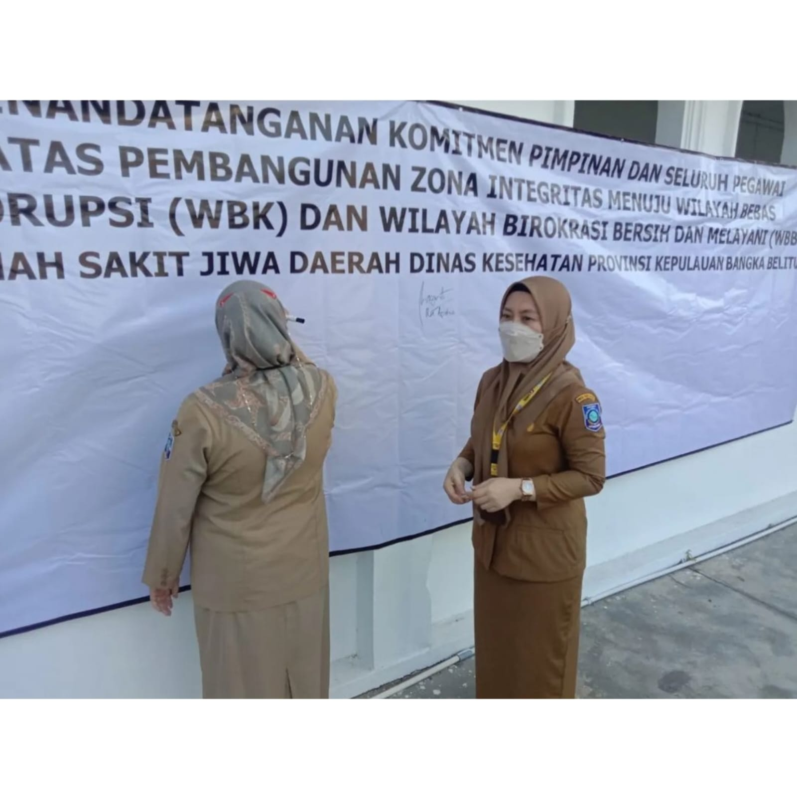

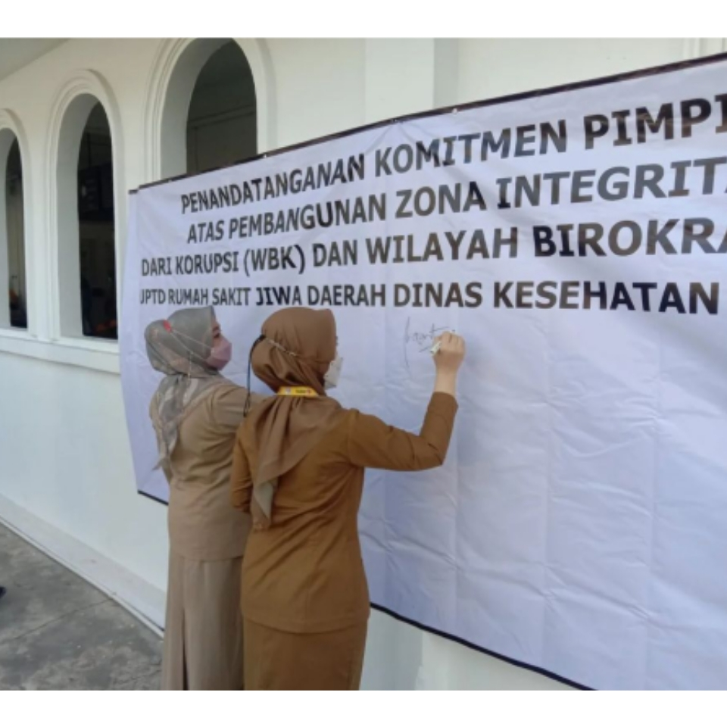
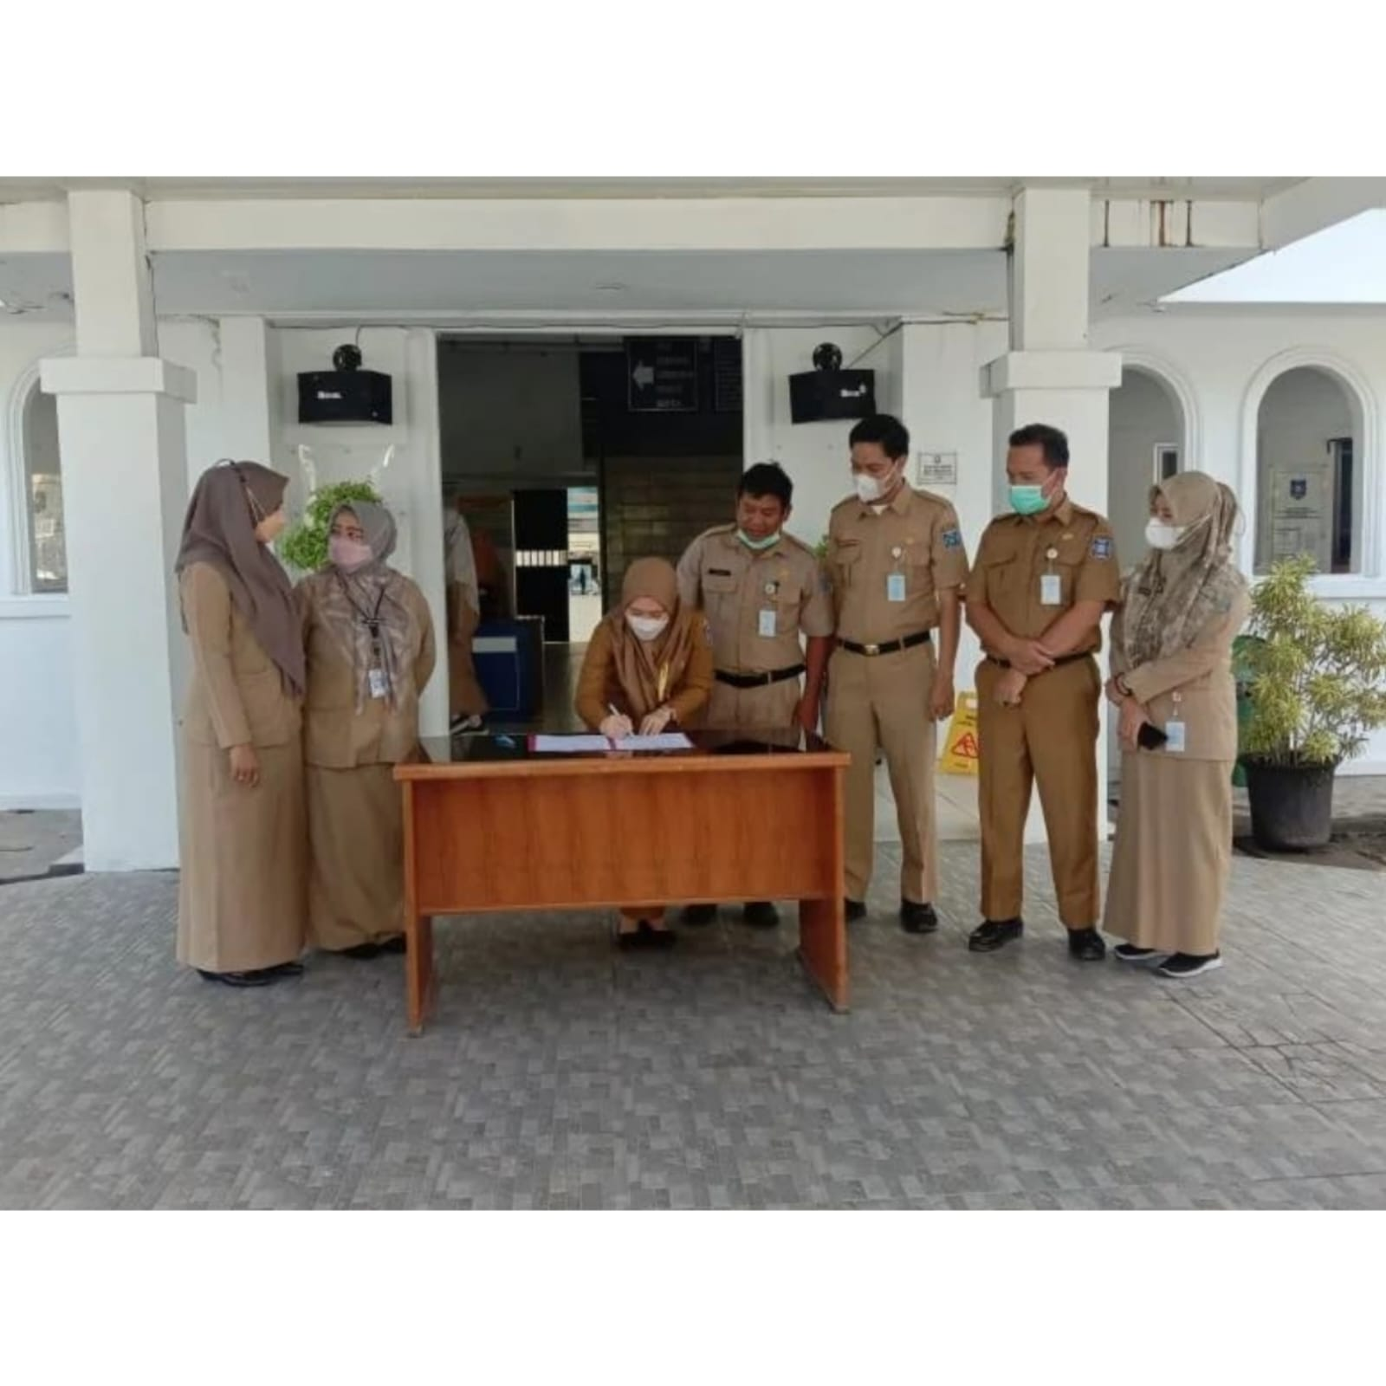

- Penandatanganan Komitmen Seluruh Pegawai RSJD dr. Samsi Jacobalis Prov. Kep. Babel
